今天学习的内容

1:复习昨天的重点

2:今天的目标

2.1:微信消息列表

-注意事项:为mint-ui组件tabbar子元素mt-tab-item

默认点击事件失效

原因:vue对子元素事件绑定有一定要求

如果父元素为子元素添加事件，需要添加修饰

符

native

示例:<mt-tab-item @click.native="事件处 函数">

..</mt-tab-item>

-注意事项: 浏览器有内容样式文件,样式文件中内容

有一定差异

解析方式:覆盖方式来解决样式差异

Normalize.css/n.css

静态文件index.html 加载 App.vue 根组件

Home.vue 显示App.vue 组件

2.2:学子商城--mint-ui版本--用户登录

-分析功能

用户打开网页输入用户名和密码点击提交按钮

(1)格式出错 提示:用户名格式不正确

(2)用户不存在 提示:用户名或密码不正确

(3)正确 跳转商品主页

-参与完成此功能程序有些各完成什么任务

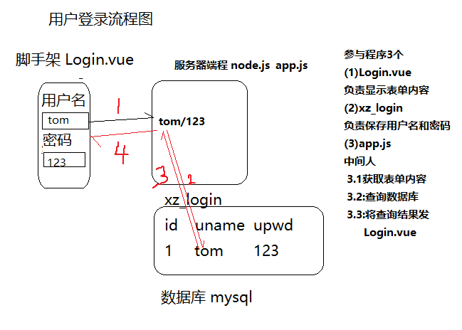

2.3:学子商城--mint-ui版本--用户登录-数据库

-使用库 xz

-分析表 xz_login

id INT PRIMARY KEY AUTO_INCREMENT,

uname VARCHAR(50),

upwd VARCHAR(32)

-密码是一种特殊数据,此数据需要加密后再保存

-数据库保存加密码结果

-为什么需要加密保存,防止工作人员泄密

-数据库中函数md5() 单向加密函数

-提高加密安全级别

(1)多次循环加密 md5(md5(123))

(2)指定用户密码长度8以上[小写字母大写字母数字特殊]

合格密码:ab1A!#9

示例:加密文字

-添加二条测试数据

2.4:学子商城--mint-ui版本--用户登录-服务器程序

-功能分析

(1)获取网页中用户输入：用户名和密码

(2)创建sql语句查询数据中是否有匹配数据

(3)将查询结果返回网页

-功能一

获取网页中用户输入：用户名和密码

req.query.uname; 用户名 [tom]

req.query.upwd; 密码 [123]

-功能二

特殊数据:密码 将用户输入密码加密

用户数据:md5(123)=>

202cb962ac59075b964b07152d234b70

数据库: 202cb962ac59075b964b07152d234b70

SELECT id FROM xz_login

WHERE uname = ? AND upwd=md5(?)

-功能三

pool.query(sql,["tom","123"],(err,result)=>{

//回调函数

(1)判断是否有错误产生如果有错误抛出

if(err)throw err;

(2)判断用户登录成功 select result[]

result.length==0 登录失败

(3)将判断结果发送网页

res.send({code:-1,msg:"用户名或密码有误，请重试"});

res.send({code:1,msg:"登录成功"});

})

2.5:学子商城--mint-ui版本--app.js

(1)下载加载第三方模块

(!!!!此模块与脚手架模块完全不一样不要混用)

express web服务器

mysql mysql驱动

cors 跨域 脚手架8080 app.js 3000

express-session session

下载 npm i mysql express express-session cors

(2)前端脚手架完成用户登录

src/components/xz/Login.vue /Login

-创建输入框/用户名/密码/登录按钮

-为登录按钮绑定点击

(1)获取用户输入 用户名和密码

(2)创建正则表达式验证用户名和密码

如果验证不成功 提示消息

"用户名格式不正确"

或 "密码格式不正确"

(3)发送ajax请求

http://127.0.0.1:3000/login?uname=tom&upwd=123

(4)获取服务器返回值 提示用户 登录成功

2.6:学子商城--mint-ui版本--axios

项目中经常需要发送ajax请求

(1)jquery.js

(2)axios ajax 库

(3)request ajax 库

问题1:项目中请求服务器路径会经常频繁改动

http://soso.com:3001/login...

解决:使用配置项解决问题(base基础) main.js

axios.defaults.baseURL = "http://127.0.0.1:3000/"

示例: this.axios("login")

问题2:发送请求需要session支持，默认情况

session数据丢失[配置项作用保存session值]

解决:使用配置项

axios.defaults.withCredentials=true

常见错误

(1) 404 (Not Found) 请求程序或者资源不存在

Login.vue this.axios.get("login")

app.js server.get("/login")

(2) net::ERR_CONNECTION_RESET 网络连接出错

服务器程序app.js 出错并且停止工作

查看node app.js 出错信息

(3) Error: connect ECONNREFUSED 127.0.0.1:3306

服务器错误:3306==mysql

1.1 mysql没有启动

1.2 mysql 启动出错(少见)

(4) Unknown column 'uname1' in 'where clause'

未知列 uname1 原因:sql语句拼写错误

(5)代码语法正确结果错误

tom/123 用户名和密码有误

解决方案:F12->控制台->network(记录网络信息)

记录请求次数和请求内容包括参数

标签:[Header/Response]

(6)跨域

No 'Access-Control-Allow-Origin

解决:app.js 跨域配置错误

作业:

(1)完成学子商城登录组件 Login.vue

(2)完成商品首页 Product.vue

商品内容分页显示